**Windows server 2008下建立Raid5实验**

第一、Raid定义

磁盘阵列（Redundant Arrays of Independent Drives，RAID），有“独立磁盘构成的具有冗余能力的阵列”之意。磁盘阵列是由很多块独立的磁盘，组合成一个容量巨大的磁盘组，利用个别磁盘提供数据所产生加成效果提升整个磁盘系统效能。利用这项技术，将数据切割成许多区段，分别存放在各个硬盘上。

第二、RAID分类

RAID可分为以下几种，RAID 0的存取速度最快，没有容错；RAID 1的完全容错，成本高,硬盘使用率低；RAID 3的写入性能最好 没有多任务功能；RAID 4的具备多任务及容错功能，Parity 磁盘驱动器造成性能瓶颈；RAID 5的具备多任务及容错功能，写入时有overhead；RAID 0+1的速度快、完全容错，成本高。

第三、RAID5介绍

（1）RAID 5 是一种存储性能、数据安全和存储成本兼顾的存储解决方案。 RAID 5可以理解为是RAID 0和RAID 1的折中方案。RAID 5可以为系统提供数据安全保障，但保障程度要比Mirror低而磁盘空间利用率要比Mirror高。

（2）RAID 5具有和RAID 0相近似的数据读取速度，只是多了一个奇偶校验信息，写入数据的速度比对单个磁盘进行写入操作稍慢。同时由于多个数据对应一个奇偶校验信息，RAID 5的磁盘空间利用率要比RAID 1高，存储成本相对较低，是目前运用较多的一种解决方案。

第四、RAID5工作原理

RAID5和RAID4一样，数据以块为单位分布到各个硬盘上。RAID 5不对数据进行备份，而是把数据和与其相对应的奇偶校验信息存储到组成RAID5的各个磁盘上，并且奇偶校验信息和相对应的数据分别存储于不同的磁盘上。当RAID5的一个磁盘数据损坏后，利用剩下的数据和相应的奇偶校验信息去恢复被损坏的数据。

# 第五、实验目标

掌握windows2008的动态磁盘的管理，raid-5的创建和修复

# 第六、实验概述

1.在windows2008中 创建raid-5卷，在磁盘中存入数据

2.使一块硬盘挂掉，观察现象，及数据是否丢失

3.修复raid-5

# 第七、实验详细步骤

1、在Windows2008中打开命令行并输入diskmgmt.msc，打开磁盘管理，如图所示。

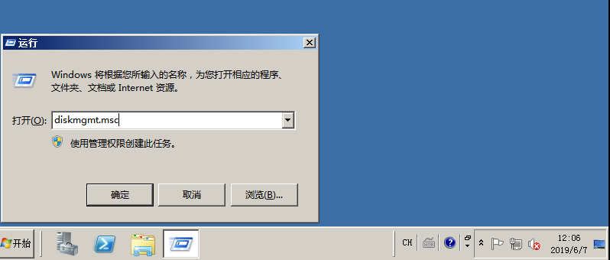

1. 在windows2008中新建raid-5卷，在磁盘中存入数据。用虚拟机添加3块硬盘，然后把这3块硬盘建一个raid-5卷。需要先把这3块硬盘转换动态硬盘。

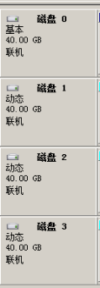

3、在磁盘1右键，新建Raid5-卷。

4、添加刚才可用动态硬盘到可用，一直下一步配置完成，配置好的Raid5，结果如图F盘。

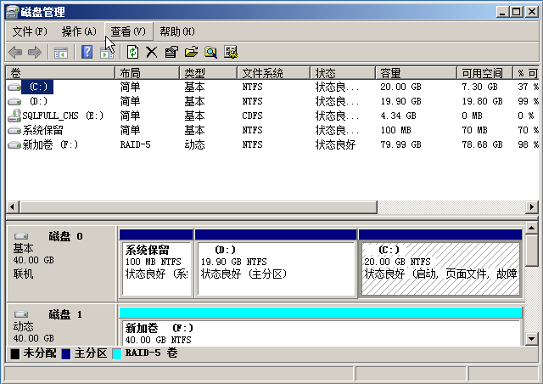

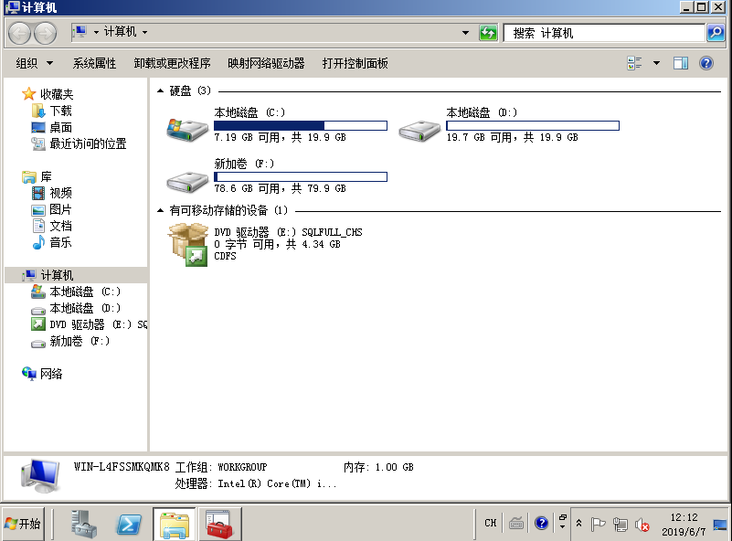

1. Raid配置完成后，就新加卷F，在F盘加入一个test.txt文档。然后在虚拟机移除其中一个磁盘模拟磁盘损坏，这时候在磁盘管理中可以看到有个磁盘损坏。但是F盘文件不受影响。

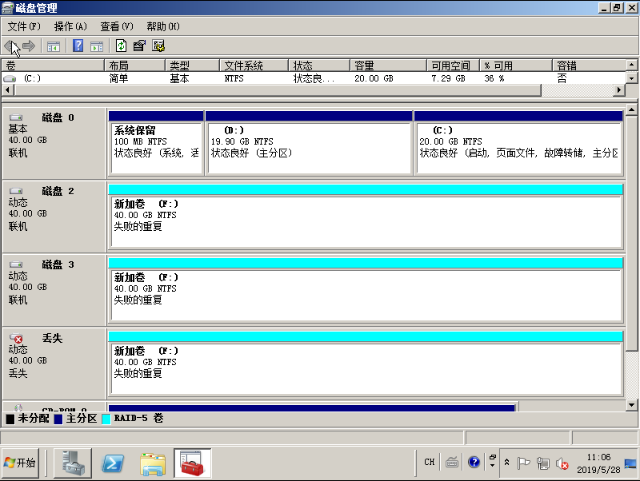

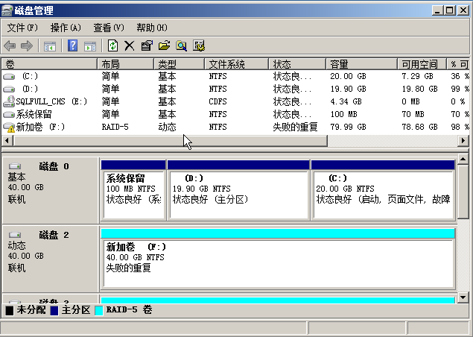

1. 最后进行raid-5修复，我们添加一块硬盘，磁盘1，在磁盘1右键选择修复卷，完成raid-5磁盘修复。

